期末考试评价
七年级 历史
（考试时间：60分钟；试卷满分：100分；考试形式：闭卷。）
题号 | 一 | 二 | 三 | 四 | 五 | 总分
得分
嘿！同学们，你们好！今天是展示你聪明才智的时候了。只要你仔细审题、多思多想、沉着应答，你就会有出色的表现。放松一点，相信自己的实力！
一、选择题（本大题共20小题，每小题2分，计40分。每小题后所列的四个选项中，只有一个是符合题目要求的，将正确选项的英文字母代号填写在对应的答案栏中）
题号 | 1 | 2 | 3 | 4 | 5 | 6 | 7 | 8 | 9 | 10
答案
题号 | 11 | 12 | 13 | 14 | 15 | 16 | 17 | 18 | 19 | 20
答案
1、根据考古发现，我国境内已知的最早人类是（ ）。
A、元谋人 B、北京人 C、蓝田人 D、山顶洞人
2、寒假期间，王军实地参观了陕西西安一处原始人类遗址，下图是他拍下的照片，据此推断这个遗址是（ ）。
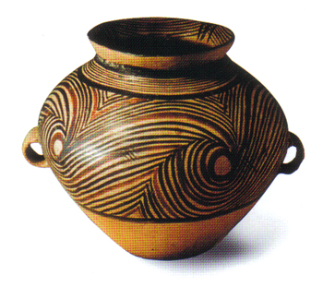
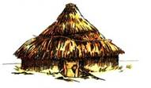

彩陶 半地穴式的房子
A、元谋人遗址 B、北京人遗址 C、半坡遗址 D、河姆渡遗址
3、海外华人常自称是“炎黄子孙”是因为：（ ）。
A、中国人善于想象 B、华夏族是由黄帝和炎帝部落融合而成
C、中华民族的锐意进取精神 D、中华民族的团结友爱传统
4、老百姓曾咒骂一个国王：你这个太阳啊，什么时候灭亡，我们愿意与你同归于尽。他是（ ）。
A、桀 B、纣 C、周厉王 D、周幽王
5、文字的出现，是人类进入文明时代的标志。我们今天的文字来源于（ ）。
A、金文 B、小篆 C、甲骨文 D、陶器上的符号
6、“周幽王烽火戏诸侯”“孔子周游列国”，与“诸侯”“列国”的产生相关的制度是（ ）。
A、禅让制 B、世袭制 C、分封制 D、郡县制
7、战国七雄中最北面的国家是（ ）。
A、赵 B、燕 C、齐 D、楚
8、春秋战国时期，铁器和牛耕的使用，引发了巨大的（ ）。
A、经济变革 B、文化变革 C、政治变革 D、社会变革
9、皇帝这一称号是中国老百姓耳熟能详的字眼，但很多人不知道它的来历。请你告诉他们，最初使用这个称号的是（ ）。
A、禹 B、启 C、汤 D、赢政
10、观察下图，你认为目前世界上发现的最大的青铜器是：（ ）。
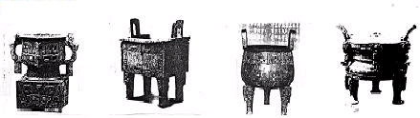

A B C D
11、秦亡以后，项羽、刘邦所领导的战争的性质是（ ）。
A、农民起义推翻暴秦的战争 B、封建地主争夺王权的战争
C、农民与地主之间的战争 D、奴隶主与奴隶之间的战争
12、中国与欧洲进行经济文化交流，最早是通过下列哪种途径进行的。（ ）
A、汉武帝对匈奴的战争 B、丝绸之路
C、新航路的开辟 D、郑和下西洋
13、今新疆地区成为我国领土不可分割的一部分始于（ ）。
A．秦朝的统一 B.张骞第一次出使西域
C．西汉政府设置西域都护 D．丝绸之路的开辟
14、“焚书坑儒”与“罢黜百家，独尊儒术”最相似的是（ ）。
A、实施背景 B、根本目的 C、实施过程 D、实施结果
15、东晋南北朝时期江南地区得以开发的原因中没有（ ）。
A．北方战事多，南方战事较少，相对安定
B．北方人口南迁，充实了江南劳动力
C．北方人民给南方带去了先进的农业、手工业技术
D．南方遍布人工运河
16、《开心辞典》主持人王小丫出了这样一道题：他是北魏时期杰出的地理学家，他写成的《水经注》既是一部优秀的地理学著作，同时具有很高的文学和史学价值。他是：（ ）。
A、祖冲之 B、贾思勰 C、王羲之 D、郦道元
17、下列关于石窟艺术表达不正确的是（ ）。
A．体现了田园诗意B.包含外来艺术特色 C．不限于雕刻艺术D.佛教盛行的结果
18、我国封建社会形成于（ ）。
A、战国时期 B、春秋时期 C、西周时期 D、秦汉时期
19、2007年，中央电视台《百家讲坛》栏目，播出“王立群读《史记》”吸引了众多观众的视线。这部史书是我国历史上第一部（ ）。
A．纪传体断代史 B．纪传体通史 C．编年体通史 D．编年体断代史
20、指南针、《伤寒杂病论》和《齐民要术》等科技成果都（ ）。
A、服务于人们的日常生活 B、属于医学研究领域
C、反映了秦朝的科技水平 D、促进了汉朝商业发展
二、改错题（以下各小题均有一处错误，请指出并订正。每小题2分，共10分）
[例1]：约公元前1300年，商王汤把都城迁到殷，所以后代又把商朝称为殷。
把“汤”改为“盘庚”。
1、在北京人居住过的山洞里，发现了明显的用火痕迹，这说明北京人已经学会了人工取火。
2、陈胜吴广起义，是我国历史上第一次大规模的农民战争，它推翻了秦王朝的残暴统治。

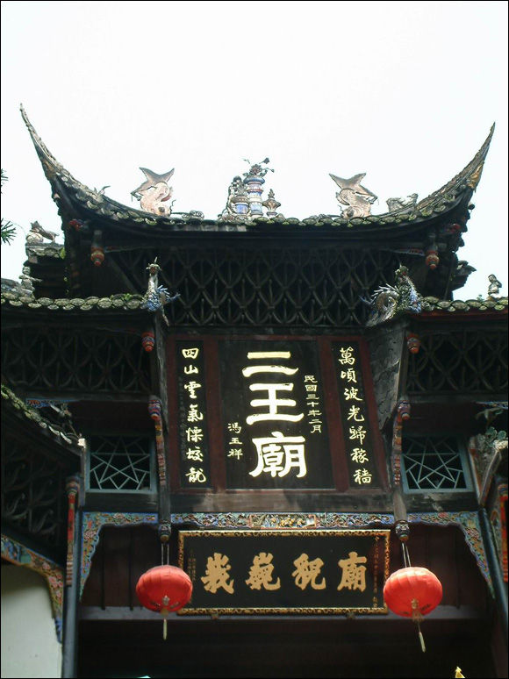
3、“医圣”华陀发明了“麻沸散”，这是世界医学史上的创举。

4、右图是四川都江堰市的二王庙，是为了纪念秦孝公父子。

5、东汉以后，思想领域逐渐形成了以道教为主，儒、佛、道三家并立互补的局面。

三、连线题。（每线1分，共12分）
将下列学派与其代表人物以及主要思想连接起来
儒家 孔子 威武不能屈

墨子
法家 一切事物都有对立面
老子

道家 孙武 “兼爱”“非攻”

韩非
兵家 因材施教
庄子

墨家 孟子 无为而治
四、材料阅读题（每小题12分，共24分）
1、 材料一：“滚滚长江东逝水，浪花淘尽英雄，是非成败转头空，青山依旧在，几度夕阳红。……古今多少事，都付笑谈中。”
材料二：大江东去，浪淘尽，千古风流人物。故垒西边，人道是三国周郎赤壁。乱石穿空，惊涛拍岸，卷起千堆雪。江山如画，一时多少豪杰。 遥想公瑾当年，小乔初嫁了，雄姿英发。羽扇纶巾，谈笑间，樯橹灰飞烟灭。故国神游，多情应笑我，早生华发。人生如梦，一樽还酹江月。
（1）三国时期，英雄辈出，你最喜欢的是哪位？请用一两句话说明原因。（4分）

（2）材料二所追忆的是发生在东汉末年的什么战役？这一战役有何特点？举出中国古代史上两个与此次战役特点相似的战役。（8分）

2、 材料一：1986年，考古工作者在甘肃天水放马滩发掘了一座建于西汉文景时期的汉墓，在棺内的死者胸部，发现一幅纸质地图……这幅纸质地图是我国目前所知的最早的纸张实物。
材料二：
时间 | 4世纪 | 7世纪 | 8世纪 | 12世纪 | 16世纪 | 19世纪
国家或地区 | 朝鲜 | 日本 | 阿拉伯国家 | 欧洲、非洲 | 美洲 | 大洋洲
材料三：美国作家迈克尔·H·哈特写了《历史上最有影响的100人》一书，书中将世界100位名人按他们对人类历史和人们日常生活影响的大小排列顺序，蔡伦被排在第一位。
（1）根据材料一，指出我国古代哪一时期已发明了可以绘写的纸？（2分）

（2）根据材料二，指出4世纪—8世纪，我国的造纸术传播到哪些国家？（6分）

（3）结合材料二、材料三和所学知识，说明我国东汉时期的蔡伦被排在世界最有影响100位名人之首的理由。（4分）

五、问答题（共14分）
改革是社会发展的强大动力。改革开放30年以来，中国的经济建设取得了辉煌的成就，人们的生活发生了巨大的变化，中国正一步步向世界强国迈进。请你结合商鞅变法和魏文帝改革的相关史实探究以下问题。
（1）列举北魏孝文帝改革的措施。（至少3点）这场改革有何进步意义？（10分）

（2）商鞅变法中有关废除奴隶主贵族特权的内容是哪一项？商鞅变法和北魏孝文帝改革对当今社会有何现实意义？（4分）
2009—2010学年度上学期期末考试评价参考答案
七年级 历史
一、选择题（本大题共20小题，每小题2分，共40分。）
题号 | 1 | 2 | 3 | 4 | 5 | 6 | 7 | 8 | 9 | 10
答案 | A | C | B | A | C | C | B | D | D | B
题号 | 11 | 12 | 13 | 14 | 15 | 16 | 17 | 18 | 19 | 20
答案 | B | B | C | B | D | D | A | A | B | A
二、改错题（每小题2分，共10分）
1、把“人工取火”改为“使用天然火”。2、把“推翻了”改为“沉重打击了”。
3、把“医圣”改为“神医”。 4、把“秦孝公父子”改为“李冰父子”。
5、把“道教”改为“儒家思想”。
三、连线题（每线1分，共12分）
将下列学派与其代表人物以及主要思想连接起来
儒家 孔子 威武不能屈

墨子
法家 一切事物都有对立面
老子

道家 孙武 “兼爱”“非攻”

韩非
兵家 因材施教
庄子

墨家 孟子 无为而治
四、材料阅读题（每小题12分，共24分）
1、（1）略。（开放性题目，人物（2分）喜欢理由（2分）言之有理即可得分。）
（2）赤壁之战。（2分）特点：以少胜多。（2分）如：巨鹿之战、官渡之战等。（4分）
2、（１）西汉。 （2分）
（２）朝鲜；日本；阿拉伯国家。（6分）
（３）蔡伦改进了造纸术，制成植物纤维纸，而且造纸原料易找。造纸术外传后，推动了世界文化教育事业的发展。（4分）（言之有理即可）
五、问答题（共14分）
（１）迁都洛阳、实行汉制与移风易俗（或改鲜卑旧俗，穿汉服，改汉姓，说汉语，与汉人通婚等）。（6分）意义：促进了北魏社会的发展，北方出现了空前的繁荣景象；加快了各族人民融合的进程。（4分）（言之有理即可）
（２）奖励耕战，按军功授爵。（2分）进步意义：顺应时代发展趋势，改革创新。（言之有理即可）（2分）

